**Изменения НДФЛ в 2025 году**

Корректировок в налоговое законодательство внесено много, они касаются практически всех видов налогов.

Основная трансформация — это усовершенствование прогрессивной шкалы НДФЛ в 2025 году. Она уже существовала и ранее, с 2021 года, но ставок НДФЛ теперь стало значительно больше. Кроме того, оговорены особенности исчисления подоходного налога при получении различных видов поступлений физлицами.

Подрастут вычеты для родителей по НДФЛ и лимит их применения, а также добавятся новые налоговые вычеты.

С 2026 года для некоторых семей с детьми вводится налоговый кешбэк.

Изменения по НДФЛ с 2025 года утверждены Федеральным законом от 12.07.2024 № 176-ФЗ.

**Новые ставки НДФЛ с 2025 года**

С 2025 года новые ставки НДФЛ уже заработают. Подчиняются они величине поступившей физлицу прибыли. В России начинает функционировать полноценная прогрессивная шкала налогообложения по НДФЛ.

ВАЖНО! Прогрессивная шкала налогообложения — это когда ставка налога повышается с повышением размера налогооблагаемой базы.

Эволюция ставки НДФЛ к 2025 году:

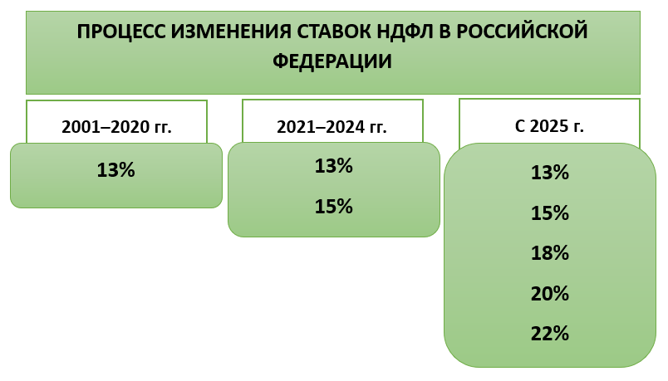

Градация НДФЛ по доходам с 2025 года изложена ниже:

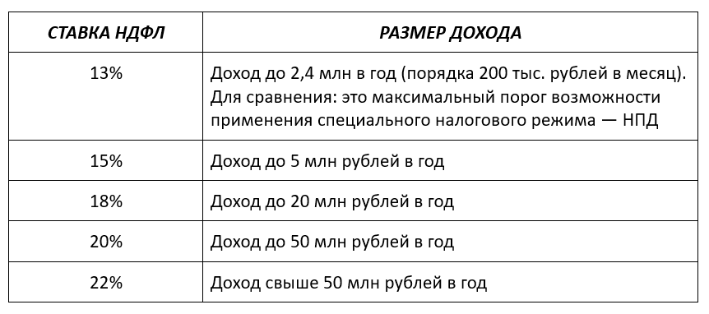

Повышенным НДФЛ с 2025 года облагаются не все подпадающие под налог поступления за год, а лишь в части, выходящей за рамки лимита.

**Порядок применения новой шкалы НДФЛ с 2025 года**

Алгоритм применения новой шкалы НДФЛ для физлиц в 2025 году работает по следующему принципу:

|  |  |  |
| --- | --- | --- |
| ***Ставки НДФЛ*** | ***Градации по доходам*** | ***Алгоритм расчета НДФЛ*** |
| 13% | До 2,4 млн рублей в год | 13% от фактически полученного дохода |
| 15% | Доход с превышения 2,4 млн, но не более 5 млн рублей в год | 312 000 (13% от 2,4 млн) + 15% от суммы превышения над лимитом в 2,4 млн (от разницы между фактическим доходом и 2,4 млн рублей) |
| 18% | Доход с превышения 5 млн, но не более 20 млн рублей в год | 312 000 (13% от 2,4 млн) + 390 000 (15% от (5 млн – 2,4 млн)) + 18% от суммы превышения над лимитом в 5 млн (от разницы между полученным доходом и 5 млн рублей) |
| 20% | Доход с превышения 20 млн, но не более 50 млн рублей год | 312 000 (13% от 2,4 млн) + 390 000 (15% от (5 млн – 2,4 млн)) + 2 700 000 (18% от (20 млн – 5 млн)) + 20% от суммы превышения над лимитом в 20 млн (от разницы между полученным доходом и 20 млн рублей) |
| 22% | Доход с превышения 50 млн рублей в год | 312 000 (13% от 2,4 млн) + 390 000 (15% от (5 млн – 2,4 млн)) + 2 700 000 (18% от (20 млн – 5 млн)) + 6 000 000 (20% от (50 млн – 20 млн)) + 22% от суммы превышения над лимитом в 50 млн (от разницы между полученным доходом и 50 млн рублей) |

**Примеры расчета НДФЛ**

**13%.** Кассир в магазине заработал в 2025 году 520 000 рублей. Его НДФЛ составит 67 500 рублей (13% от 520 000 рублей).

**15%.** В 2025 году физлицо получило доход в размере 3,5 млн рублей. НДФЛ рассчитывается как 312 000 + 15% от (3,5 млн – 2,4 млн) = 312 000 + 165 000 = 477 000 рублей.

**18%.** Генеральный директор заработал 15 млн рублей за 2025 год. Его НДФЛ бухгалтер рассчитает по такому алгоритму: 312 000 + 390 000 + 18% от (15 млн – 5 млн) = 312 000 + 390 000 + 1 800 000 = 2 502 000 рублей.

**20%.** Топ-менеджер смог получить 27 млн рублей за 2025 год с учетом зарплаты, квартальных премий и годовой итоговой выплаты. Ему придется уплатить в бюджет следующий размер НДФЛ: 312 000 + 390 000 + 2 700 000 + 20% от (27 млн – 20 млн) = 312 000 + 390 000 + 2 700 000 + 1 400 000 = 4 802 000 рублей.

**22%.** ИТ-специалист получил по различным ГПД в 2025 году суммарно 52 млн рублей. НДФЛ будет исчислен так. 312 000 + 390 000 + 2 700 000 + 6 000 000 + 22% от (52 млн – 50 млн) = 312 000 + 390 000 + 2 700 000 + 6 000 000 + 440 000 = 9 842 000 рублей.

Такая шкала НДФЛ с 2025 года применяется не ко всем облагаемым налогом поступлениям.

Как изменения в НДФЛ повлияют на ИП, описали эксперты «Консультант Плюс».

**Какие доходы облагаются по новым ставкам НДФЛ с 2025 года**

В 2021 году вместе с первыми признаками прогрессивной шкалы НДФЛ было введено понятие «совокупность налоговых баз».

ВАЖНО! Совокупность налоговых баз состоит из различных налоговых баз, то есть доходов физлица, к которым применяются те или иные ставки налога.

Какие поступления относятся к налоговым базам, облагаемым прогрессивными ставками НДФЛ с 2025 года?

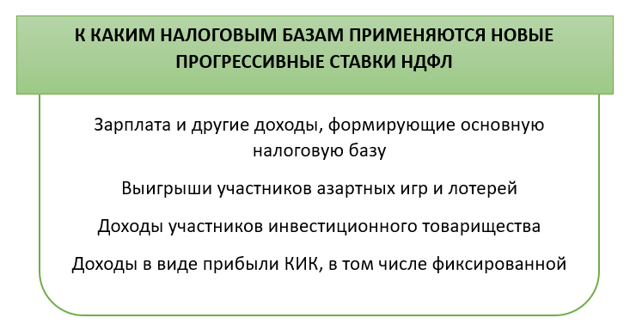

Помимо новой шкалы НДФЛ с 2025 года, работают и иные тарифы налога по отношению к следующим видам доходов:

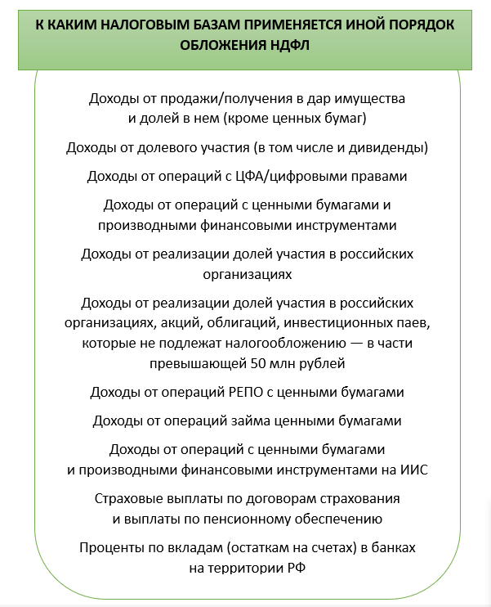

К указанным выше доходам применяются в 2025 году ставки НДФЛ:

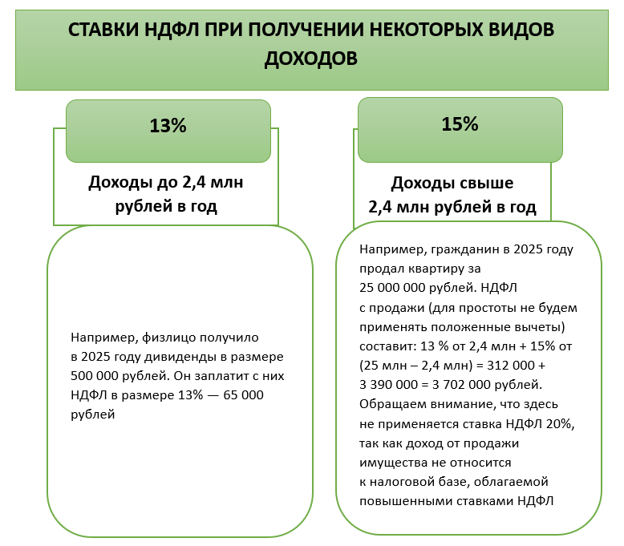

Таким образом, можно утверждать, что с 2025 года НДФЛ с дивидендов и при продаже имущества по-прежнему не будет облагаться новыми повышенными ставками налога.

**К каким доходам применяется алгоритм исчисления НДФЛ, действовавший с 2021 по 2024 год**

Изменения по НДФЛ с 2025 года коснулись не всех видов доходов.

Напомним действовавший в 2021-2024 годах порядок обложения подоходным налогом:

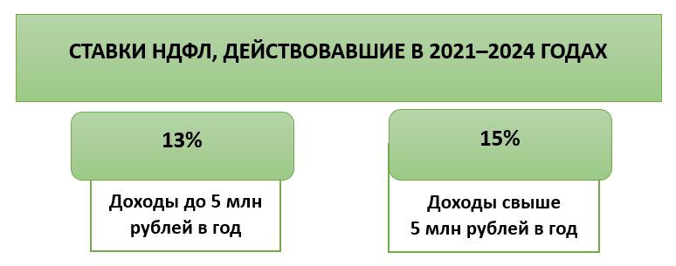

Этот порядок сохранится по отношению к следующим видам доходов.

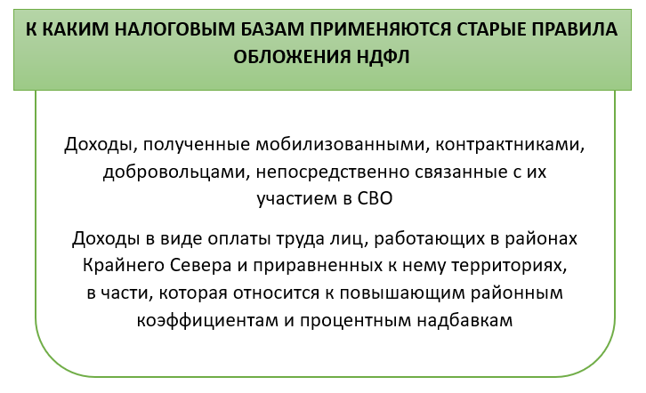

Порядок исчисления налога таков: доход до 5 млн включительно облагается по ставке 13%, с разницы между фактически полученным доходом и 5 млн рублей начисляется налог в размере 15%.

Обобщим в таблице изменения ставок НДФЛ с 2025 года.

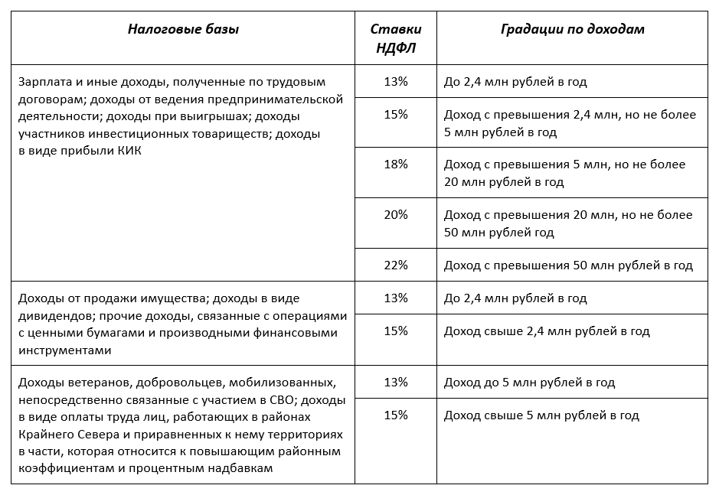

ОБРАТИТЕ ВНИМАНИЕ! Порядок обложения доходов по иным ставкам (9%, 30%, 35%) не изменился.

**Прочие изменения в исчислении налога физлиц**

Кратко остановимся на иных важных изменениях в расчете НДФЛ.

**Вычеты для родителей**

С 2025 года некоторые детские вычеты подрастут и составят: 2 800 рублей (второй ребенок) и 6 000 рублей (третий и последующие дети).

ВАЖНО! Размеры вычетов родителям на первого ребенка (1 400 рублей) и на ребенка-инвалида (12 000 рублей) сохранятся.

Лимит применения вычетов поднимется до планки в 450 000 рублей. Заявление на предоставление детских вычетов больше писать не надо.

**Новые виды социальных вычетов**

С 2025 года можно оформить новый вычет за получение знака отличия ГТО. Предоставлять его будут в размере 18 000 рублей и при условии прохождения диспансеризации в том же календарном году.

**Налоговый кешбэк семьям с детьми**

Эта норма отсрочена и начнет действовать с 2026 года. Работающим родителям двоих и более детей при условии, что их доход составляет не более 1,5 прожиточных минимума региона, вернут 7% уплаченного НДФЛ. Норма напоминает получение налоговых вычетов, но за таким кешбэком надо будет обращаться не в налоговую, а в СФР.

**Итоги**

Коррективы в исчисление подоходного налога с 2025 года внесены значительные. Основные трансформации касаются введения шкалы тарифов налога, которые применяются в зависимости от величины налоговой базы. При этом не ко всем налоговым базам применяются все ставки. Также сохранились такие доходы, к которым применяются тарифы и порядок исчисления НДФЛ, действовавшие в 2024 году.